**Remerciements**

Je tiens à exprimer ma sincère reconnaissance envers Monsieur Hamdi Youssef, le responsable logistique chez WECO. Son soutien a été inestimable tout au long de mon stage. Grâce à son expertise et à ses conseils précieux, j'ai bénéficié d'un accompagnement exceptionnel.

Monsieur Youssef a toujours été disponible pour répondre à mes questions et a partagé ses connaissances approfondies avec une grande générosité. Il m'a encouragé tout au long de ce stage et m'a fourni tous les documents et informations nécessaires pour réussir.

Son encadrement m'a permis d'acquérir de nouvelles compétences, d'élargir ma vision professionnelle et de relever les défis avec confiance. Je lui suis extrêmement reconnaissant pour tout ce qu'il a fait pour moi durant cette période de stage.

**Sommaire**

Introduction générale : 1

Chapitre 1 : Présentation du cadre de stage 2

1-Présentation de l’entreprise : 2

2-Historique : 2

3-Clients de WECO : 3

4-Organigramme de WECO : 3

5-Étude de l’existant : 4

6-Solution proposée*:* 4

7-Conclusion : 4

Chapitre 2 – Étude théorique et conceptuelle 5

1-Introduction : 5

2-Étude des besoins : 5

2.1-Besoins fonctionnels 5

2.2-Besoins non fonctionnels 6

3-Conception : 6

3.1-Langage de modélisation : 6

3.2-Diagramme de classe : 7

3.2-1.Diagramme de classe de l’administrateur : 7

3.2-2.Diagramme de classe de l’opérateur : 7

3.2-3.Diagramme de séquence de l’administrateur : 8

3.2-4.Diagramme de séquence de l’opérateur : 9

4-Architecture physique 9

5-Conclusion 10

Chapitre 3 : Réalisation 11

1-Introduction : 11

2-Technologies utilisées 11

2.1-XAMPP : 11

2.2-HTML : 11

2.3-CSS 12

2.4-PHP 12

2.5-Java script 13

3-Environnement de travail 13

3.1-Vs code : 13

3.2-Inifinity free 13

4-Base de données 14

5-Interfaces graphiques : 15

Conclusion générale et perspective : 18

**Liste des figures**

Figure 1 : Répartition internationale de WECO 2

Figure 2 : organigramme de l'entreprise 3

Figure 3 : diagramme de classe de l'administrateur 7

Figure 4 : diagramme de classe de l’operateur 7

Figure 5 : diagramme de séquence de l’administrateur 8

Figure 6 : diagramme de séquence de l'operateur 9

Figure 7 : Architecture physique 9

Figure 8 : XAMPP 11

Figure 9 : HTML 11

Figure 10 : CSS 12

Figure 11 : PHP 12

Figure 12 : JAVASCRIPT 13

Figure 13 : vs code 13

Figure 14 : Infiniryfree 13

Figure 15 : MySQL 14

Figure 16 : Aperçu de l’interface PhpMyAdmin et des tables créées pour ce projet 14

Figure 17 : Page de création de compte : Opérateur ou Administrateur 15

Figure 18 : Page d’authentification 15

Figure 19 : Interface utilisateur de l'opérateur 16

Figure 20 : Interface de sélection et de visualisation des commandes 16

Figure 21 : page de la commande sélectionne 17

Figure 22 : Interface utilisateur de l'administrateur 17

## Introduction générale :

Dans le monde des affaires d'aujourd'hui, les entreprises doivent constamment s'adapter aux avancées technologiques et à un environnement concurrentiel en perpétuelle évolution. L'intégration de systèmes informatiques performants et le développement de solutions logicielles sur mesure sont devenus essentiels pour optimiser les opérations et maintenir une compétitivité accrue.

Les systèmes informatiques modernes offrent des outils puissants pour la gestion des utilisateurs et des matériels, permettant aux entreprises de centraliser et de rationaliser leurs processus. La gestion efficace des ressources humaines et matérielles, l'amélioration des flux de travail, et l'augmentation de la productivité sont quelques-uns des nombreux avantages qu'apportent ces systèmes.

Aujourd'hui, l'importance de développer des applications spécifiques et adaptées aux besoins uniques de chaque entreprise ne peut être sous-estimée. Une solution logicielle bien conçue permet non seulement de suivre et d'organiser les ressources avec précision, mais également de générer des rapports détaillés et de fournir une visibilité accrue sur l'ensemble des opérations. Cela se traduit par une meilleure prise de décision, une réduction des coûts opérationnels et une amélioration globale des performances de l'entreprise.

Ainsi, l'adoption de technologies avancées et le développement de systèmes informatiques adaptés sont des leviers indispensables pour les entreprises souhaitant prospérer dans un marché de plus en plus digitalisé.

## Chapitre 1 : Présentation du cadre de stage

Ce chapitre se focalise sur la présentation de l’entreprise accueillante et l’étude détaillée de l’existant où on cernera la problématique de mon sujet et on présentera la solution adoptée pour ce dernier.

## Présentation de l’entreprise :

Depuis sa fondation en 1921, WECO a joué un rôle essentiel dans le développement de l'histoire des connecteurs. De l'avènement de la première télévision à l'exploration de la lune par l'homme, en passant par la démocratisation d'Internet, notre entreprise était déjà présente, offrant des solutions de connectique

Innovantes pour une multitude d'industries.

Ce succès continu tout au long du siècle écoulé a été possible grâce à notre équipe dévouée, à nos partenaires de confiance, à nos fournisseurs fidèles et à nos clients loyaux.

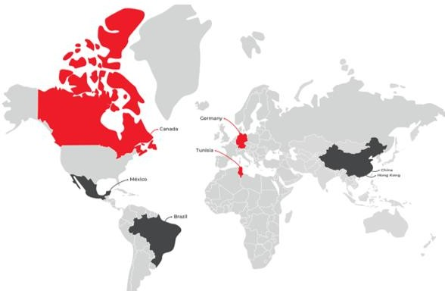Aujourd'hui, WECO est fièrement établie à travers le monde, de l'Amérique à l'Europe, en passant par l'Asie-Pacifique et l'Afrique du Nord (figure 1)

Figure 1 : Répartition internationale de WECO

## **Historique :**

WECO a été fondée par Rudolf Wester et Eugen Ebbinghaus avec l'invention d'un serre-câble breveté. Ils ont développé des solutions innovantes, telles qu'un terminal de boîtier de jonction, un coupleur de fiche pour véhicules, et des connecteurs pour diverses conditions environnementales.

L'entreprise s'est agrandie avec un nouveau site en Tunisie et s'est lancée sur le marché des appareils électroménagers. WECO a connu une expansion mondiale avec des usines au Québec et en Tunisie, et une filiale en Suisse.

Certifiée DIN ISO 9001, WECO a poursuivi son expansion en Asie et en Amérique du Sud. Après 100 ans, WECO est reconnue pour son innovation et son engagement envers ses clients.

## Clients de WECO :

WECO Electronics fournit des composants électroniques à divers clients dans un large éventail d’industries. Leurs clients peuvent inclure des fabricants d’équipements d’automatisation industrielle, des entreprises du secteur de l’énergie, des fabricants de télécommunications, des entreprises d’électronique grand public, des fabricants de matériel informatique, des sociétés d’éclairage, et bien d’autres encore. En général, leurs produits sont utilisés là où il est nécessaire de relier des circuits électriques de manière fiable et efficace. Ils peuvent être utilisés dans les panneaux de contrôle, les dispositifs de mesure, les équipements de communication, les appareils électroniques grand public et de nombreux autres types d’applications

## Organigramme de WECO :

Figure 2 : organigramme de l'entreprise

## 

## Étude de l’existant :

Dans le département de production, une inefficacité notable réside dans la communication entre les opérateurs et le département de management. Actuellement, les opérateurs doivent quitter leur poste pour informer manuellement le management de l'état de leur production, ce qui engendre des interruptions de travail et une perte de productivité. Cette méthode de déclaration manuelle entraîne également des inexactitudes dans les données de production, compliquant la traçabilité et la gestion des quotas. Par ailleurs, il existe des risques de fraude et de manipulation des chiffres de production, car les opérateurs peuvent ne pas respecter les quotas assignés. Ces problèmes de coordination et de communication affectent non seulement l'efficacité opérationnelle mais aussi la capacité à anticiper et résoudre les problèmes rapidement. Pour remédier à ces défis, il est crucial de mettre en place une solution technologique permettant l'automatisation de la déclaration de production, un suivi en temps réel et une communication améliorée entre les départements, garantissant ainsi une gestion plus précise et efficace des opérations.

## Solution proposée*:*

La coordination entre les équipes de production et de management est cruciale. Pour optimiser cette interaction, j'ai conçu une application web. Cette application automatisera la déclaration de production, permettant aux opérateurs de rester à leur poste tout en informant le management en temps réel. Le suivi instantané des quotas de production garantira une précision accrue des données. Grâce à des outils de communication intégrés, l'application renforcera la transparence entre les équipes, permettant une réponse rapide aux problèmes et une gestion plus efficace des opérations. En réduisant les pertes de temps, en minimisant les erreurs et les risques de fraude, cette solution améliorera la satisfaction globale des clients. De plus, les administrateurs pourront surveiller la performance des opérateurs en temps réel, en contrôlant le nombre de pièces produites chaque jour et en évaluant leur efficacité.

### **Conclusion :**

Ce chapitre introductif nous a permis de présenter l'entreprise d'accueil et d'étudier l'existant afin de mieux cerner la problématique. En fixant les objectifs et en proposant une solution adaptée, nous avons établi les bases pour une analyse plus approfondie qui sera développée dans les sections suivantes.

## Chapitre 2 – Étude théorique et conceptuelle

## Introduction :

Dans ce chapitre, nous allons spécifier les besoins fonctionnels et non fonctionnels de l’application. Cela nous permettra d'identifier les capacités du système ainsi que les besoins des utilisateurs, que nous représenterons à travers différents diagrammes.

## Étude des besoins :

Dans cette section, avant de débuter l'implémentation, nous allons identifier les besoins associés à l'application ainsi que les acteurs qui interagiront avec celle-ci. L'étape d'analyse des besoins est cruciale, car la réussite de toute application repose sur la qualité de cette étude. Il est donc essentiel de bien déterminer les fonctionnalités attendues du système. Pour cela, nous allons classer ces besoins en deux catégories : les besoins fonctionnels et les besoins non fonctionnels.

## Besoins fonctionnels

Voici les besoins primaires de l'application, définis comme des actions que l'application doit effectuer en réponse à des demandes spécifiques. La solution proposée consiste à concevoir et développer une application de gestion, qui doit assurer les fonctionnalités suivantes :

* **Authentification** : L'administrateur et l'opérateur peuvent se connecter à l'application en utilisant un email ou un identifiant et un mot de passe.
* **Gestion de la base de données** : L'administrateur peut mettre à jour la base de données hebdomadaire sur le site web, incluant les informations des produits, des commandes et des clients.
* **Suivi de la production** : L'administrateur peut visualiser le travail effectué par chaque opérateur, avec des détails sur le nombre de pièces produites par commande, la date et l'heure de production.
* **Déclaration de production** : L'opérateur, via son interface, déclare uniquement le nombre de pièces produites pour chaque commande, en indiquant la date et l'heure.

## Besoins non fonctionnels

Les besoins non fonctionnels représentent les règles à respecter afin d’assurer la qualité de la plateforme et le bon fonctionnement du système. Pour garantir que le système soit fiable et efficace, il doit répondre aux critères suivants :

* **Ergonomie et convivialité** : Le système offrira une interface intuitive et facile à utiliser, sans nécessiter de compétences techniques préalables.
* **Extensibilité** : L'architecture du système permettra une évolution et une maintenance aisées de ses différents modules, assurant ainsi une flexibilité pour les futures mises à jour.
* **Sécurité** : L'accès aux données sera protégé par des contrôles de privilèges et de droits d'accès. Tous les utilisateurs devront s'authentifier pour accéder aux services du système.
* **Performance** : Le système doit répondre efficacement aux demandes des utilisateurs, en minimisant les risques de bugs ou d'erreurs pendant son utilisation.

### **Conception :**

Après avoir réalisé une analyse des besoins, on va passer à la conception de l’application

Web.

## Langage de modélisation :

Pour mieux comprendre le projet, nous devons suivre une modélisation unifiée. Pour cela, nous avons choisi le langage de modélisation UML (Unified Modeling Language). UML est un langage visuel composé d'un ensemble de schémas, appelés diagrammes, qui offrent chacun une perspective différente du projet. Il fournit divers diagrammes pour représenter le projet à développer, incluant son fonctionnement, sa mise en route, et d'autres aspects essentiels.

## Diagramme de classe :

## Diagramme de classe de l’administrateur :

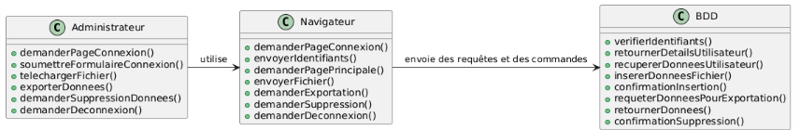

Figure 3 : diagramme de classe de l'administrateur

## Diagramme de classe de l’opérateur :

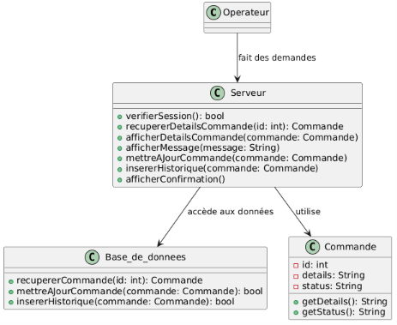

Figure 4 : diagramme de classe de l’operateur

## Diagramme de séquence de l’administrateur :

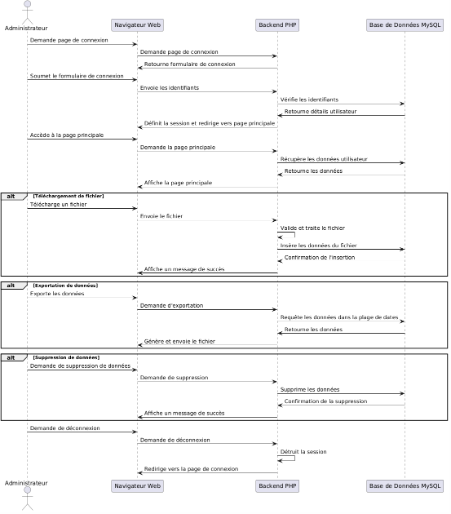

Figure 5 : diagramme de séquence de l’administrateur

## Diagramme de séquence de l’opérateur :

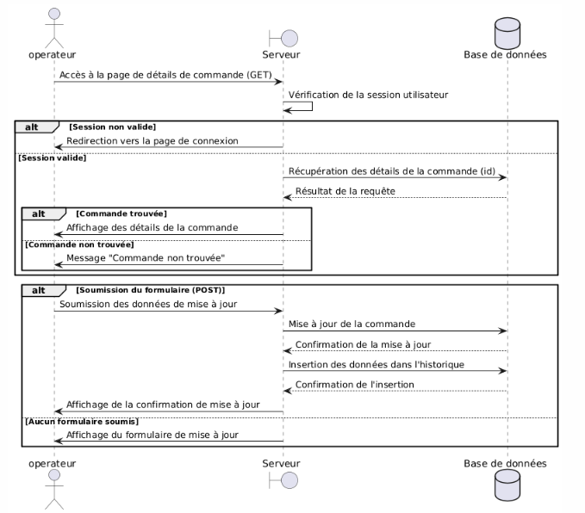

Figure 6 : diagramme de séquence de l'operateur

## Architecture physique

Notre plateforme va reposer sur une architecture 3-tiers. Nous aurons un serveur pour la Base de données, un serveur Web pour traiter les requêtes du client et un serveur client.

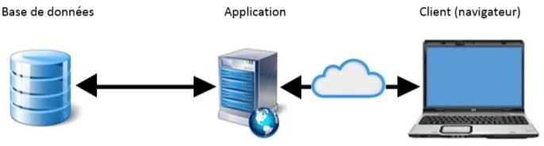

Figure 7 : Architecture physique

## Conclusion

Dans ce chapitre, on a spécifié les besoins fonctionnels et non fonctionnels de notre application en se basant sur une étude des spécifications données. On a présenté aussi les diagrammes qui décrivent la conception à savoir le diagramme de cas d'utilisation, le

Diagramme de séquences, etc. A ce niveau, il devient possible de passer à la phase de réalisation qui fait l’objet du prochain chapitre.

## Chapitre 3 : Réalisation

## Introduction :

La phase finale, qui rassemble toutes les étapes précédentes, est naturellement la réalisation du projet. Dans ce chapitre, nous détaillerons les principales étapes en décrivant l'environnement de travail, les technologies utilisées pour la mise en œuvre de notre plateforme, ainsi que les divers supports employés. Enfin, nous présenterons quelques captures d'écran de la plateforme pour illustrer le résultat.

## Technologies utilisées

## XAMPP :



Figure 8 : XAMPP

XAMPP est une suite logicielle qui facilite la mise en place d'un serveur Web local, ainsi que d'un serveur FTP et de messagerie électronique. Cette distribution de logiciels libres (comprenant Apache, MariaDB, Perl, et PHP) est connue pour sa flexibilité et sa facilité d'installation, offrant ainsi une solution rapide et efficace pour les développeurs.

## HTML :



Figure 9 : HTML

L'HyperText Markup Language, couramment abrégé en HTML, est un format de données conçu pour représenter les pages web. C'est un langage de balisage qui permet de créer de l'hypertexte, d'où son nom. HTML permet de structurer sémantiquement et de mettre en forme le contenu des pages, d'inclure des ressources multimédias telles que des images, des formulaires de saisie, et des programmes informatiques. Il est souvent utilisé en conjonction avec des langages de programmation (comme PHP, JavaScript) et des formats de présentation (tels que les feuilles de style en cascade).

## CSS



Figure 10 : CSS

Les feuilles de style en cascade, généralement appelées CSS (Cascading Style Sheets en anglais), sont un langage informatique qui décrit la présentation des documents HTML et XML. Les normes définissant CSS sont publiées par le World Wide Web Consortium (W3C). Introduit au milieu des années 1990, CSS est devenu couramment utilisé dans la conception des sites web et a été largement pris en charge par les navigateurs web à partir des années 2000.

## PHP



Figure 11 : PHP

PHP est un langage de programmation impératif orienté objet. Il a été utilisé pour créer de nombreux sites web célèbres, tels que Facebook et Wikipédia. PHP est souvent considéré comme la pierre angulaire de la création de sites Internet dits dynamiques.

## 

## Java script



Figure 12 : JAVASCRIPT

JavaScript est un langage de script orienté objet principalement utilisé dans les pages HTML. Contrairement aux langages côté serveur (qui s'exécutent sur le serveur), JavaScript s'exécute sur l'ordinateur de l'utilisateur via le navigateur web. Cela permet d'interagir avec l'utilisateur en réponse à ses actions, telles que le passage de la souris sur un élément ou le redimensionnement de la page.

## Environnement de travail

## Vs code :



Figure 13 : vs code

Visual Studio Code (VS Code) est un éditeur de code multiplateforme développé par Microsoft. Avec l'extension PowerShell, il offre une expérience d'édition de scripts riche et interactive, facilitant ainsi l'écriture de scripts PowerShell fiables.

## Inifinity free



Figure 14 : Infiniryfree

InfinityFree est un service d'hébergement web gratuit qui permet de créer et gérer des sites web sans frais. Il offre un espace disque et une bande passante illimités, avec support pour PHP et MySQL. C'est idéal pour les débutants ou petits projets. Des options payantes sont disponibles pour des fonctionnalités avancées et un support amélioré.

## Base de données



Figure 15 : MySQL

Une base de données offre la possibilité de stocker et de récupérer toutes les données brutes ou les informations liées à un thème ou à une activité. Ces données peuvent être de diverses natures et être plus ou moins liées entre elles.   
Pour notre base de données, nous avons employé le langage SQL dans ce projet. Ainsi, nous avons employé MySQL.   
Le système de gestion de bases de données relationnelles (SGBDR) MySQL est présent. Il est édité sous une licence double GPL et propriétaire. Il est l'un des logiciels les plus couramment utilisés dans le monde pour la gestion de bases de données, tant par le grand public (applications web principalement) que par les professionnels.

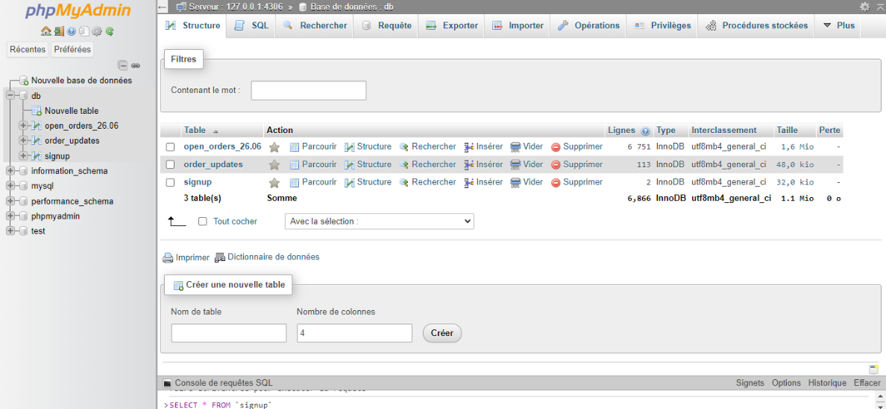

Figure 16 : Aperçu de l’interface PhpMyAdmin et des tables créées pour ce projet

## Interfaces graphiques :

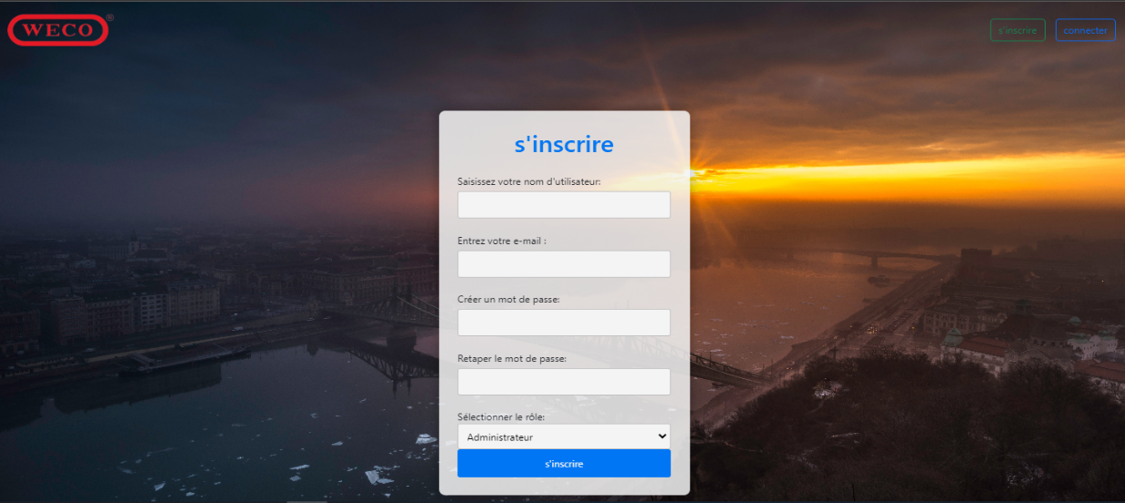

Figure 17 : Page de création de compte : Opérateur ou Administrateur

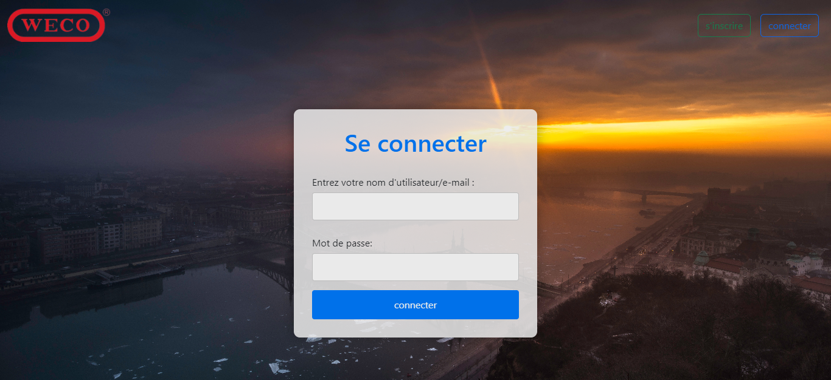

Figure 18 : Page d’authentification

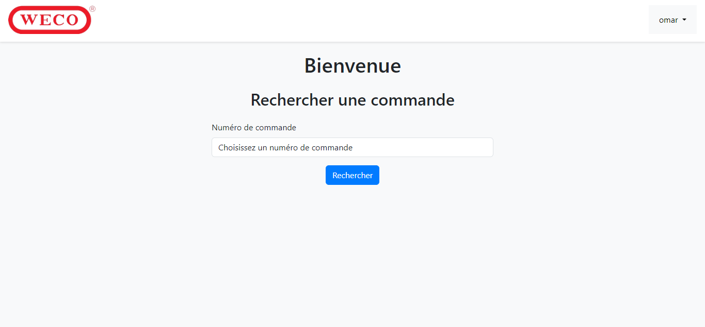

Figure 19 : Interface utilisateur de l'opérateur

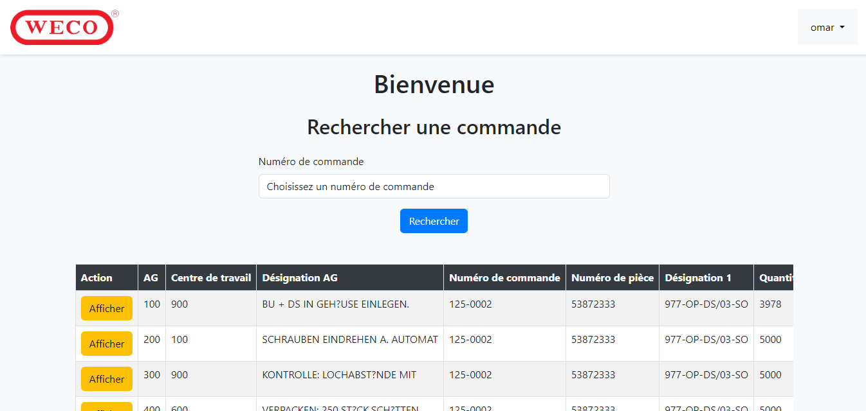

Figure 20 : Interface de sélection et de visualisation des commandes

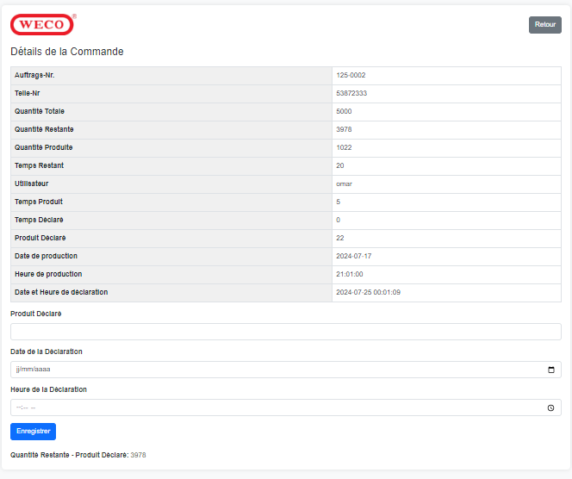

Figure 21 : page de la commande sélectionne

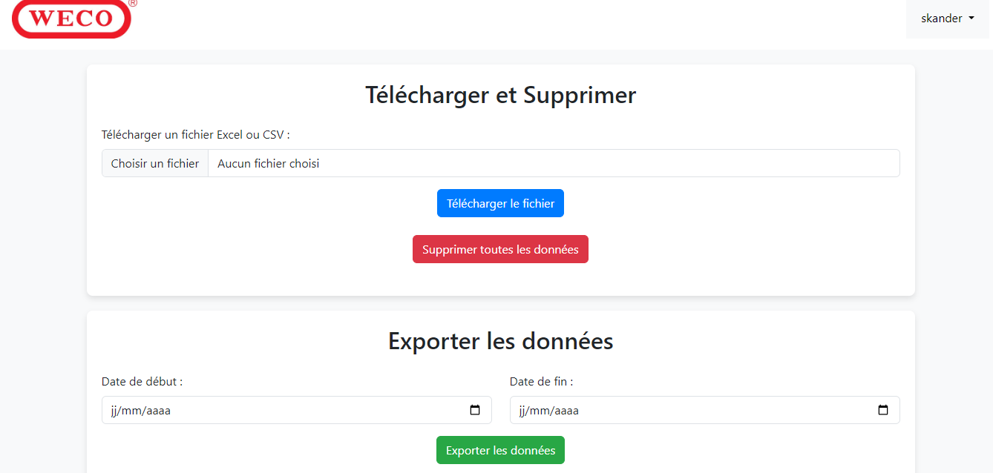

Figure 22 : Interface utilisateur de l'administrateur

## Conclusion générale et perspective :

À l'issue de mon stage, j'ai atteint l'objectif de développer une application web dédiée à la gestion des utilisateurs et des matériels, en mobilisant les compétences acquises au cours de mon parcours académique. Ce projet m'a permis non seulement d'appliquer mes connaissances, mais aussi d'approfondir mes recherches et d'améliorer mes compétences pratiques.

La réalisation du projet s'est faite après une analyse approfondie des besoins et des exigences spécifiées dans le cahier des charges, comme en témoigne le déroulé de ce rapport. La persévérance dont j'ai fait preuve, alliée aux précieux conseils de Monsieur Hamdi Youssef, m'a permis de mener à bien cette application dans les délais impartis et de livrer un produit final répondant à nos attentes.

Il est cependant crucial de prévoir des améliorations continues de la plateforme, afin de gérer efficacement l'augmentation future du volume de données.